Memoria principal | Memoria secundaria
q  Como su nombre lo indica, es la memoria principal de la computadora, se utiliza para almacenar datos o información de forma temporal. | q  Se refiere a los dispositivos de almacenamiento secundario, donde se puede almacenar información de manera permanente.
q  El procesador puede acceder directamente a los datos almacenados. | q  El procesador no puede acceder a los datos de forma directa. Estos deben primero copiarse en la memoria principal para que el procesador pueda leerlos.
q  Puede ser de tipo volátil o no volátil. En el primer caso, la información solamente se guarda mientras la computadora esté encendida. En el segundo caso, la información permanece aunque la computadora se apague. | q  Siempre son de tipo no volátil.
q  Su capacidad es limitada. Actualmente su capacidad puede llegar hasta los 64 gigabytes. | q  Puede guardar una gran cantidad de datos e información. Su capacidad llega hasta los terabytes.
q  El acceso a la memoria principal se realiza a través del bus de datos. | q  A la memoria secundaria únicamente puede accederse a través de los buses de entrada y salida.
q  Su velocidad es mayor que la memoria secundaria. | q  Su velocidad es menor que la primaria.
La memoria primaria tiene un mayor costo que la memoria secundaria.  q | q  Su costo es menor que la primaria..

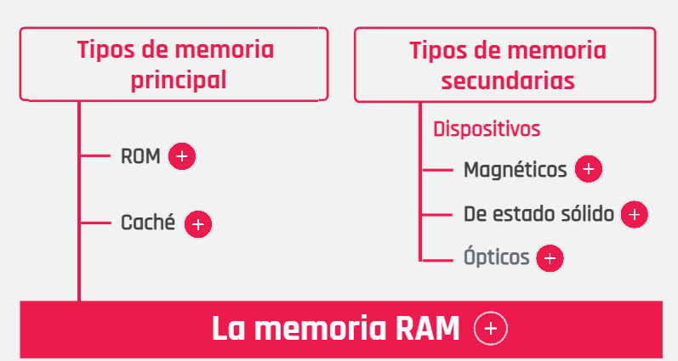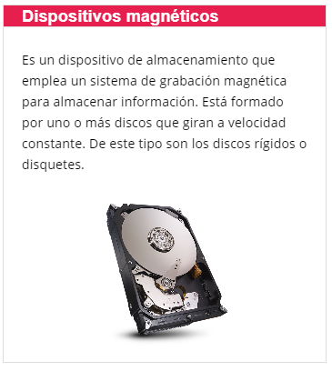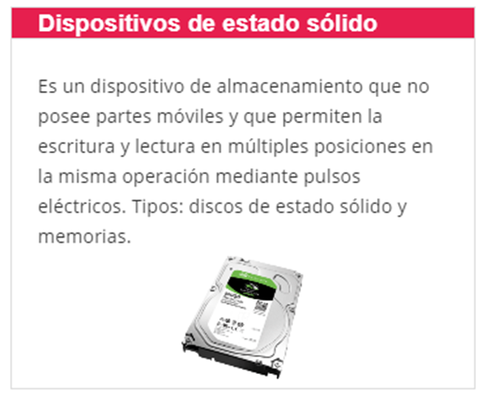
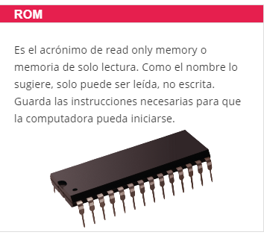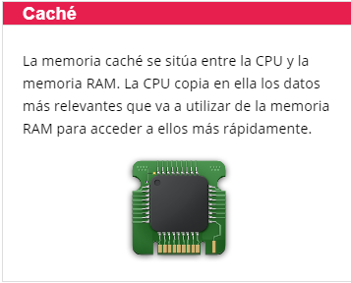
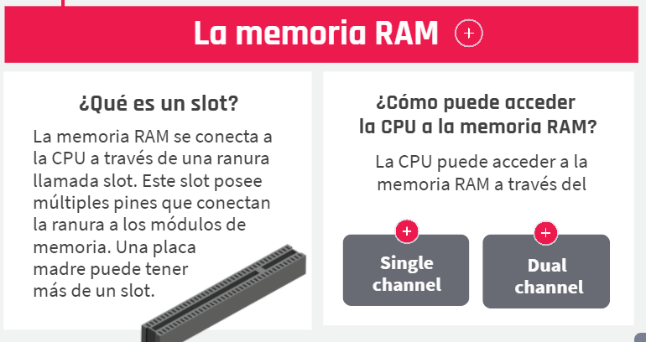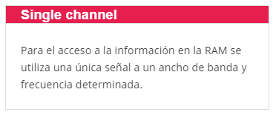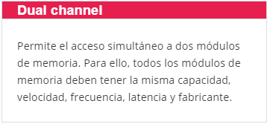
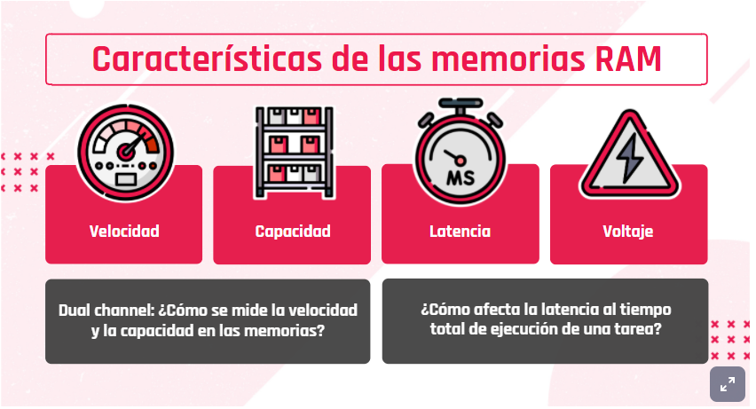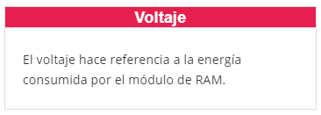
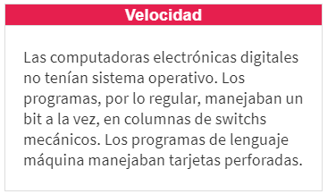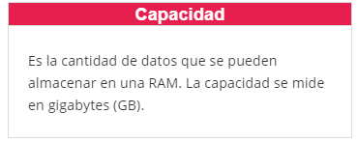
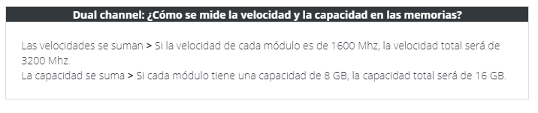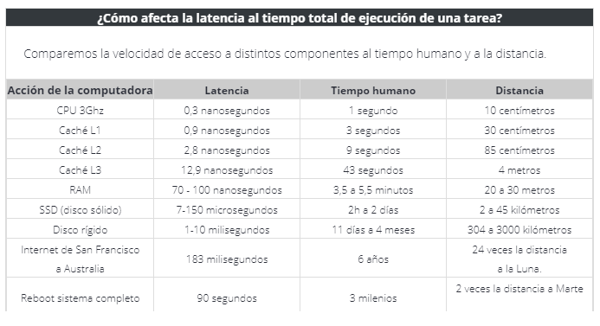

Unidades de Medida
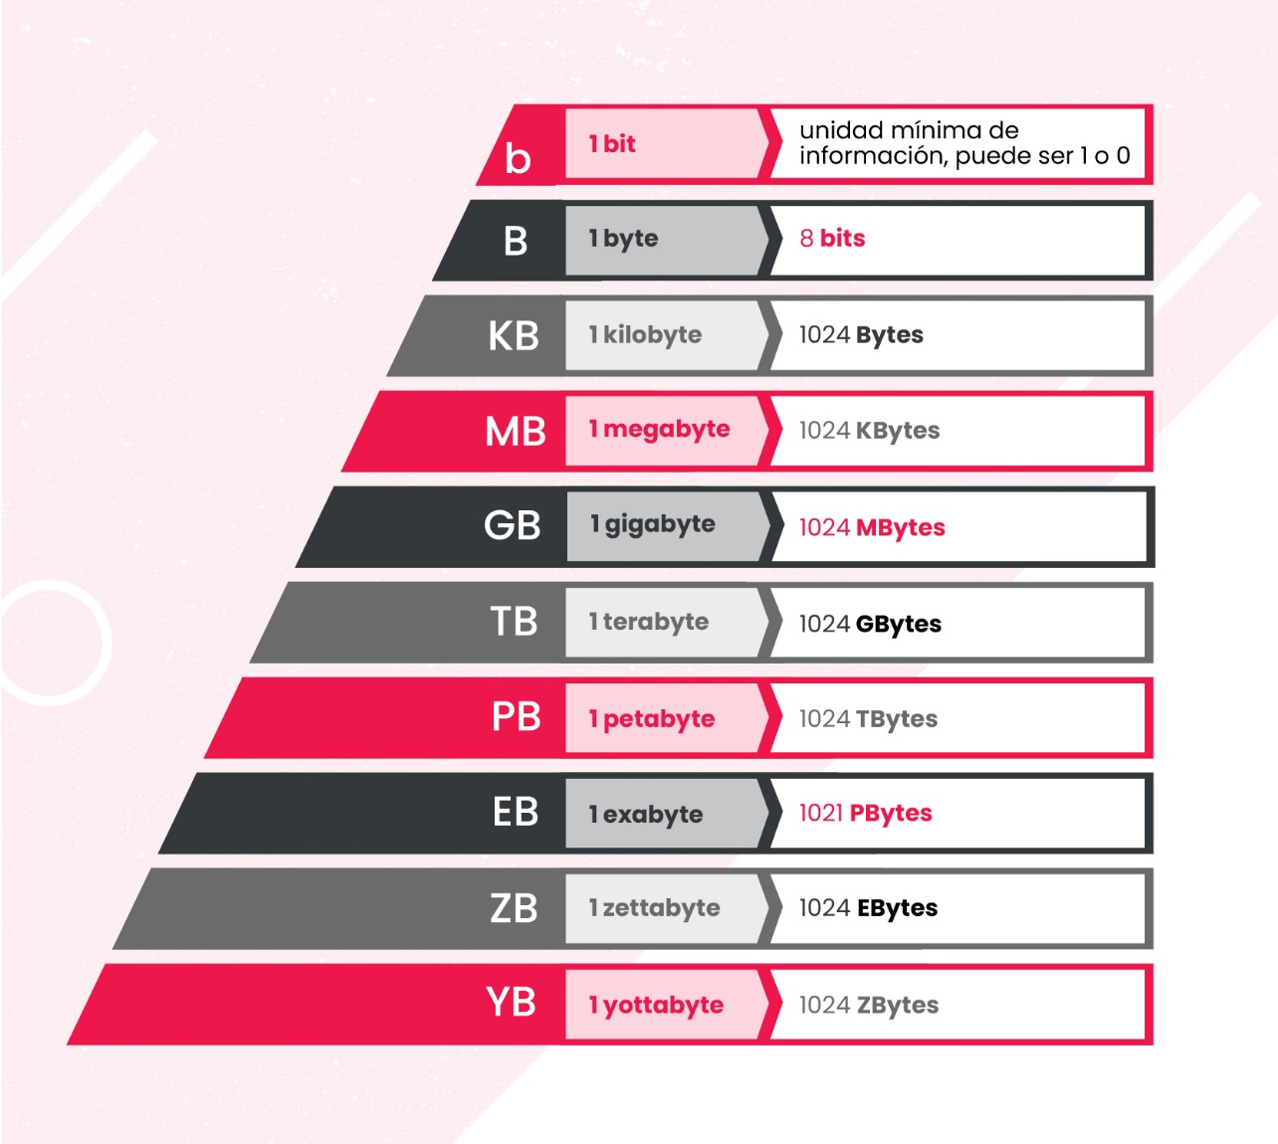
Memoria Principal: ¿Qué es la RAM? (como un mesero-buen video)
RAM es el acrónimo de random access memory (memoria de acceso aleatorio). La información almacenada en este tipo de memoria se pierde cuando se desconecta la alimentación del PC o del portátil. Se conoce generalmente como memoria principal o memoria temporal o volátil del sistema informático. Es el lugar donde se almacenan temporalmente tanto los datos como los programas que la CPU está procesando, o va a procesar, en un determinado momento.
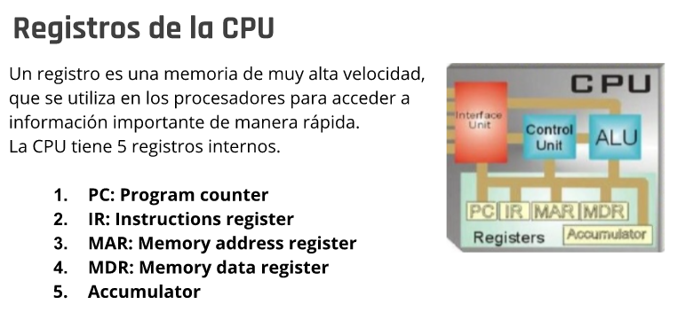
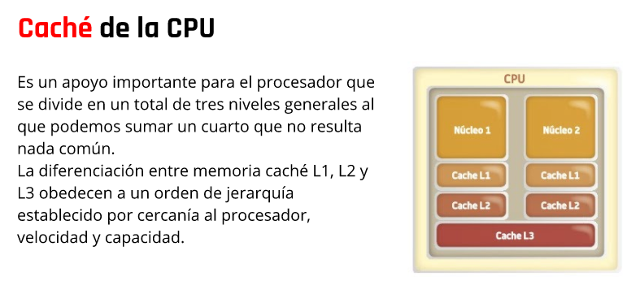
Tipos de RAM:
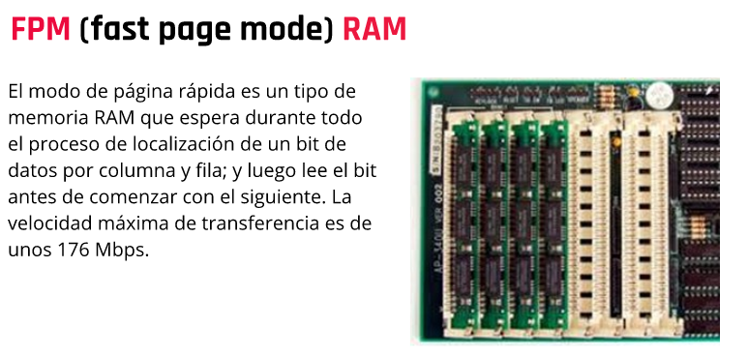
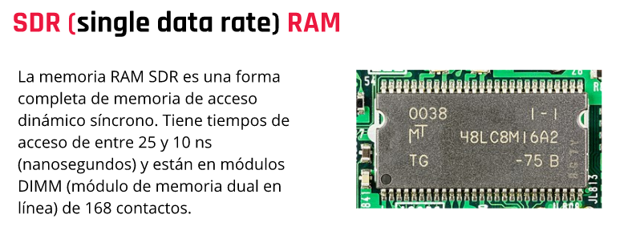
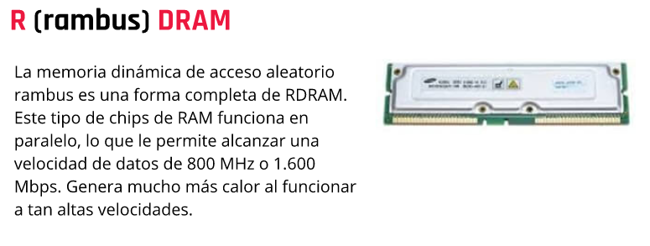
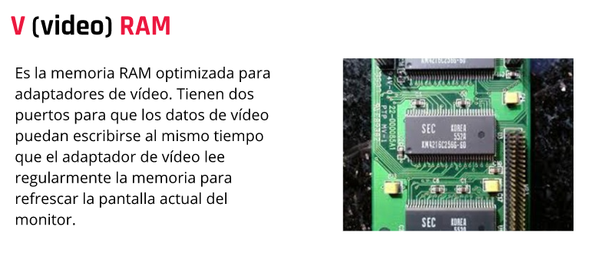
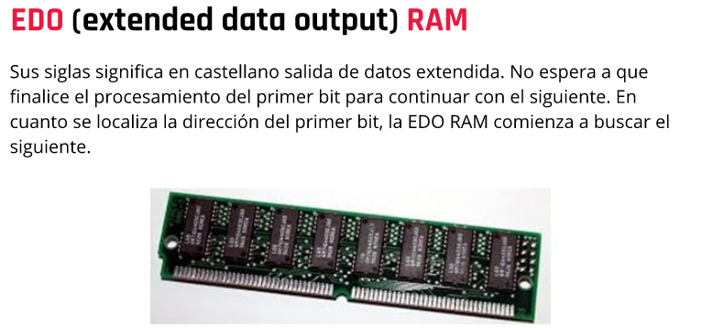
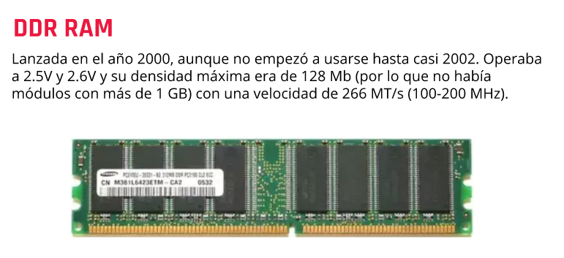
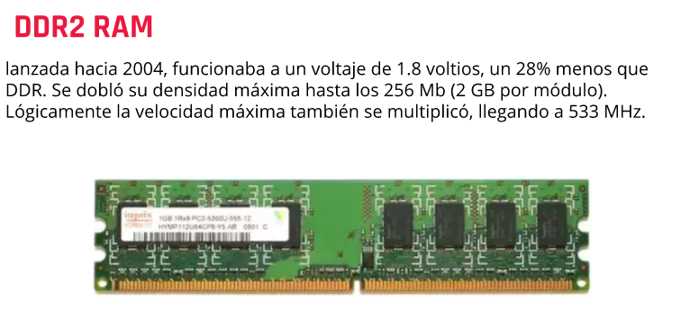
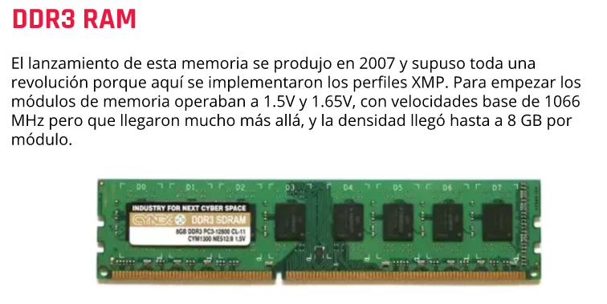
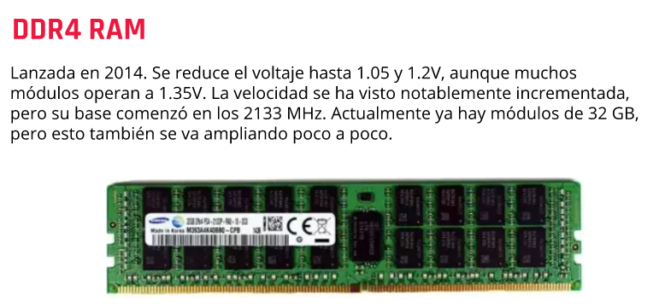
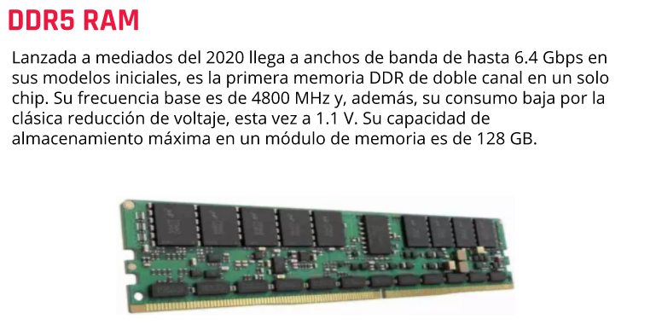

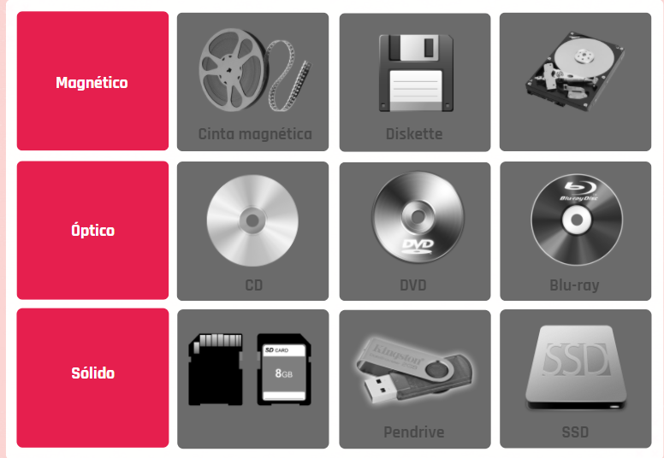


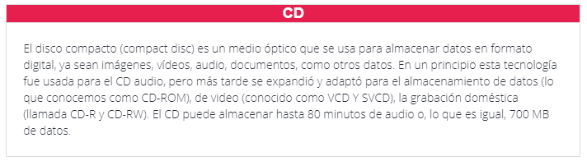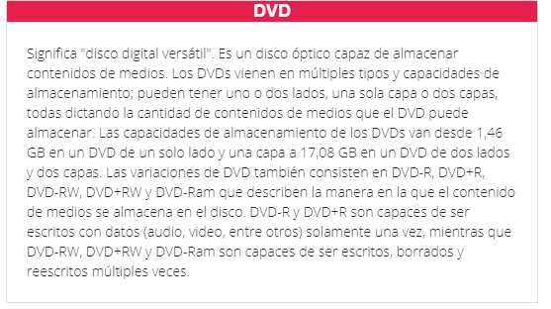
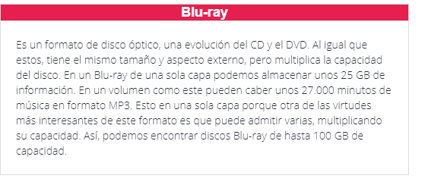
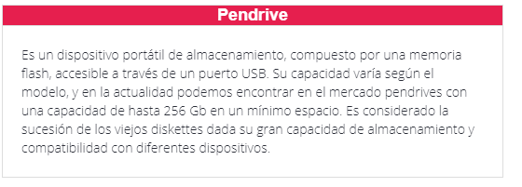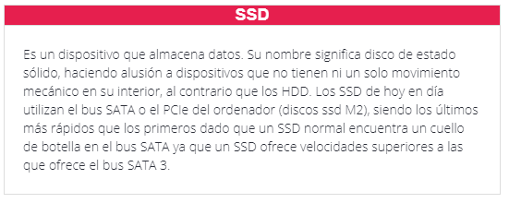
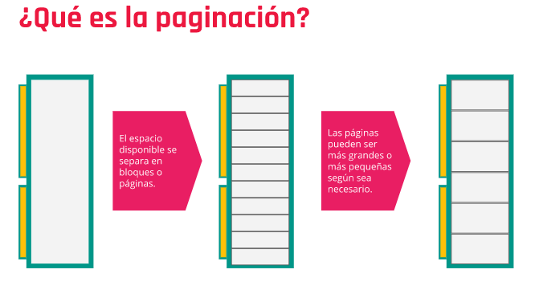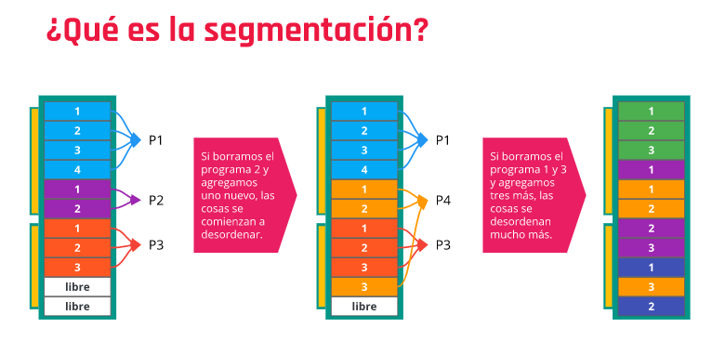

ALMACENAMIENTO DE DATOS
- EL SISTEMA NUMERICO
Conjunto de símbolos y reglas que permiten construir todos los números validos del sistema.
- TIPOS DE SISTEMAS NUMERICOS
a)Sistema numerico no posicional b)sistema numerico posicional
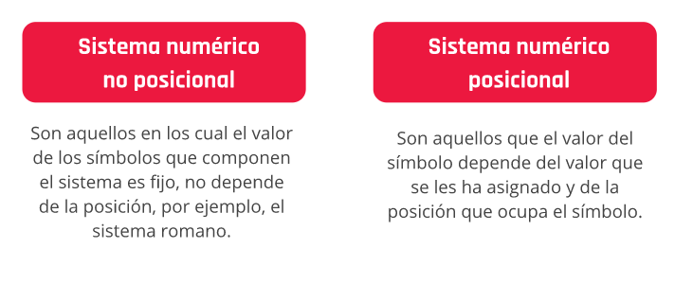(el numerico posicional es como nuestros números)
3.DIGITO
Cada símbolo que construye el sistema de numeración
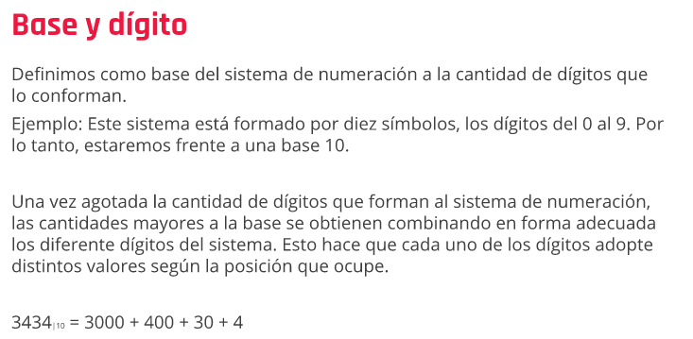
4.SISTEMA BINARIO
Sistema de numeración formado por 2 simbolos 0 y 1
5.CONVERSION ENTRE BASES
(la división de coto) ultimo resultado mas todos los restos.

